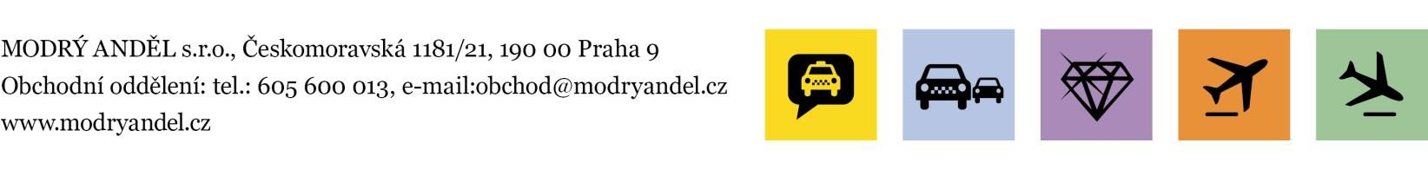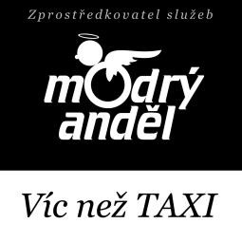

*Smlouva o spolupráci a vzájemném*

*poskytování služeb č. 728*

Obchodní společnost **MODRÝ ANDĚL s.r.o., IČ: 272 18 422,**

se sídlem **Praha 9, Libeň, Českomoravská 1181/21, PSČ: 190 00,**

**zapsaná v obchodním rejstříku, vedeném Městským soudem v Praze, oddíl C, vložka 88404,**

(níže v této smlouvě i ve smluvních podmínkách označována již jen jako „**MODRÝ ANDĚL**“)

a

**obchodní společnost:**

ČESKÁ CENTRÁLA CESTOVNÍHO RUCHU

IČ:

492 77 600

DIČ:

CZ49277600

právní forma:

příspěvková organizace

se sídlem:

Praha 2, Vinohradská 46, PSČ 12000

jednající statutárním orgánem organizace, paní

e-mailová adresa pro el. korespondenci, vč. zasílání faktur: [spackova@czechtourism.cz](mailto:spackova@czechtourism.cz)

a e-mail administrátora firemního účtu: [spackova@czechtourism.cz](mailto:spackova@czechtourism.cz)

přihlašovací údaje k elektronické verzi smluvních podmínek: login **smlpodminky**, heslo **podminky16**.

(níže v této smlouvě i ve smluvních podmínkách označována již jen jako jen „**Zájemce**“)

**uzavírají tímto**

v souladu s ust. § 1746 odst. 2 zák. č. 89/2012 Sb., občanského zákoníku,

**Smlouvu o spolupráci a vzájemném poskytování služeb č. 728**

(ve smluvních podmínkách jen „Smlouva“),

**I.**

**jejímž předmětem je** činnost MODRÉHO ANDĚLA směřující k tomu, aby Zájemce mohl uzavřít s příslušnými dodavateli přepravních služeb (níže v této smlouvě i ve smluvních podmínkách jen „Dodavatel“ nebo „Dodavatelé“) jednotlivé smlouvy o přepravě, jejichž předmětem je poskytování přepravních služeb v rámci nepravidelné a nehromadné osobní přepravy, taxislužby a přepravy vozů ze strany těchto Dodavatelů dle potřeb Zájemce (ve smluvních podmínkách jen

„Přepravní služby“).

**II.**

Tato smlouva se sjednává na dobu určitou, a to do doby vyčerpání částky 150 000,- Kč bez DPH jako celkové odměny za všechny služby realizované na základě této smlouvy, s účinností ode dne podpisu této smlouvy každou ze smluvních stran a po zaplacení jistiny zájemcem.

[Doc. Ing. Monika Palatková Ph.D.](http://rejstriky.finance.cz/osoba-monika-palatkova)





**III.**

Podrobná úprava práv a povinností obou smluvních stran je obsažena ve smluvních podmínkách, jejichž aktuální znění je přílohou této smlouvy, a je zároveň přístupné na [http://www.modryandel.cz/smluvni-podminky,](http://www.modryandel.cz/smluvni-podminky) přičemž strany se dohodly na následujících doplňcích či výjimkách ze smluvních podmínek *):

**IV.**

Zájemce svým podpisem níže potvrzuje, že si nejen základní ujednání Smlouvy uvedená na této listině, ale i celý text smluvních podmínek přečetl a seznámil se s ním, že jejímu a jejich obsahu porozuměl a souhlasí s ním, a že se jedná o projev jeho pravé a svobodné vůle prosté omylu a tísně.

V Praze dne 29. srpna 2016

Za MODRÝ ANDĚL s.r.o.:

V Praze dne 29. srpna 2016

Za Zájemce:

.................................................

Adéla Havlíková

..................................................

**MODRÝ ANDĚL s.r.o.**

**ČESKÁ CENTRÁLA CESTOVNÍHO**

**RUCHU**

*) V případě uvedení výjimky či doplňku, jejichž znění je v rozporu s některým ujednáním smluvních podmínek, resp.

určité ujednání smluvních podmínek bude uvedenou výjimkou či doplňkem upraveno tak, že vedle sebe uvedená výjimka či doplněk a dotčené ujednání smluvních podmínek nemohou obstát, platí, že má přednost uvedená výjimka či doplněk v rozsahu, v němž výjimka či doplněk mění, ruší či jinak upravuje určité ujednání smluvních podmínek.

[Doc. Ing. Monika Palatková Ph.D.](http://rejstriky.finance.cz/osoba-monika-palatkova)